** Fiche technique**

**Flex & Catch™ Kit de dépoussiérage robuste**

|  |  |  |
| --- | --- | --- |
| **Numéro d’article international** | | **Nettoyage au-dessus du sol** |
| 172174 (Housses de rechange)-172176 Kit |  |  |
| **Composition** |  |  |
| Housse:  **Support** | Fibres nettoyantes fabriquées à partir de matériaux 100% recyclés.  Plastique |  |

**[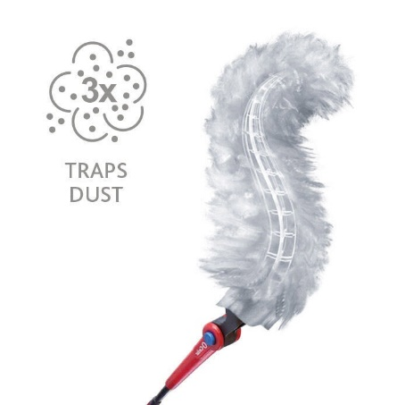](https://www.google.com/search?q=o%27cedar+flex+and+catch&rlz=1C1GCEA_enCA1045CA1045&oq=&gs_lcrp=EgZjaHJvbWUqCQgAECMYJxjqAjIJCAAQIxgnGOoCMgkIARAjGCcY6gIyCQgCECMYJxjqAjIJCAMQIxgnGOoCMgkIBBAjGCcY6gIyCQgFECMYJxjqAjIJCAYQIxgnGOoCMgkIBxAjGCcY6gLSAQkxMDMxajBqMTWoAgiwAgE&sourceid=chrome&ie=UTF-8&safe=active&ssui=on#fpstate=ive&vld=cid:b67ab048,vid:pRDg4FswGx4,st:0)**

**Données techniques**

|  |  |  |
| --- | --- | --- |
|  | **Valeur** | Unité |
| Dimension | 3 | Pi |

**Propriétés et usage**

• Le plumeau est doté de fibres douces et moelleuses qui retiennent jusqu'à 3 fois plus de poussière qu'un plumeau traditionnel.

• La tête flexible et brevetée s'enroule autour des objets pour capter la poussière.

• Fibres nettoyantes fabriquées à partir de matériaux 100% recyclés.

• Le crochet maintient la recharge en sécurité pendant l'époussetage et ne tombera pas.

• Tête pivotante avec bouton-poussoir pour changer l'angle facilitant le nettoyage.

• Poignée extensible jusqu'à 3 pieds pour atteindre des endroits hauts et bas tels que des ventilateurs de plafond et des étagères à livres.

• Conception à 360 degrés pour nettoyer tout autour.

• Se replie pour un rangement facile.

**Entreposage, transport et élimination**

Conservez les produits palettisés dans un endroit frais et sec. Évitez l’exposition à la lumière directe du soleil. Ce produit n’est pas assujetti aux réglementations sur le transport des matières dangereuses ou des produits chimiques. Élimination par enfouissement ou incinération possible. Veuillez respecter les réglementations locales.

**APPROBATIONS DE LA QUALITÉ / CONFORMITÉ AUX NORMES INTERNATIONALES**

Ce produit est fabriqué conformément aux normes appropriées établies par le système de qualité de FHP.

Date: 2024/09/30

Toutes les informations contenues dans ce document sont données conformément à nos spécifications et à notre meilleure connaissance, sans aucune garantie, et peuvent être modifiées sans préavis. L’aptitude de nos produits pour des applications et des conditions d’utilisation spécifiques doit être déterminée par le client; plus spécifiquement, les utilisateurs de produits ne sont pas libérés de leur obligation de vérifier toutes les propriétés liées à la santé, à la sécurité et à l’environnement des marchandises livrées selon leurs conditions spécifiques d’utilisation.